Obsah
Integrace Královéměstecka od 7. 3. 2020 1
Integrace Skalska od 7. 3. 2020 2
Mapa spojů ukazuje aktuální polohu autobusů i tramvají 2
Kupujte jízdenky PID kartou nebo mobilem 3

Integrace Královéměstecka od 7. 3. 2020
Od 7. března 2021 bude do společného integrovaného systému Prahy a Středočeského kraje zahrnuta část Královéměstecka. Při integraci bude zrušeno celkem 12 linek v systému Středočeské integrované dopravy (SID), zavedeno 6 nových autobusových linek Pražské integrované dopravy (PID), na 4 linkách PID a 3 linkách SID bude upraven jejich provoz. V nejvyšší možné míře je snahou na nových linkách zavést proklady linek mezi sebou pro vytvoření atraktivního intervalu a vybrané linky v Poděbradech a Dobšicích navázat na vlakové spoje. U části dopravních relací dochází k posílení provozu v pracovní dny i o víkendech a ke zkvalitnění směrové nabídky.

Poděbradsko a Královéměstecko
Na Poděbradsku a Královéměstecku je zavedeno 6 nových autobusových linek (539–542, 598 a 599) a u jedné linky PID dochází k úpravě (463).
Zavedeny jsou dvě páteřní linky, a to linka 598 v trase Poděbrady – Městec Králové (– Sloveč – Kněžice – Chroustov), u které dochází k mírnému posílení a zavedení návazností v Poděbradech na vlaky do Prahy. Dále je zřízena linka 540 zajišťující spojení Poděbrad s Nymburkem přes obce Pátek, Kouty, Úmyslovice, Netřebice a Rašovice. Díky tomuto dopravnímu řešení získávají výše uvedené obce nové přímé spojení s Nymburkem (nyní jen Poděbrady).
Linka 540 je provázaná s novou autobusovou linkou 541, která díky garantovanému přestupu v Netřebicích nabídne pro Městec Králové, Senice, Úmyslovice, Činěves a Dymokury spojení jak do Poděbrad, tak do Nymburka ve špičkách každou hodinu. Zároveň je zachováno školní spojení pro Rožďalovice, Dymokury a Dlouhopolsko. Díky lince 541 mohou cestující z vybraných obcí vyjma školních spojů využít i nových spojení (např. v sedle).
Severní část Královéměstecka obsluhuje prodloužená linka 463 z Rožďalovic, odkud bude pokračovat po dnešní trase linky H21 do Městce Králové. Vybrané spoje jsou vedeny v celé části trasy, tj. až do Mladé Boleslavi. Zároveň dochází k posílení v sedle.
Přímé spojení pro obce Záhornice, Dymokury, Činěves, Podmoky, Vrbice, Okřínek a Senice (vybrané spoje) zajišťuje linka 542. Pro obyvatele Činěvsi, Velenic je ve vybraných spojích zajištěn přestup na linku 599 v obci Podmoky z/do Městce Králové.
Linka 539 zajistí spojení Poděbrad s Křečkovem.
Pro spojení s Kolínem lze využít nové linky 599, která navazuje na vlaky linky S15. Ve špičkách nabízí dvouhodinový interval. O víkendu jsou prozatím zavedeny tři páry spojů.

Nymbursko
Na současných linkách 673 a 674 dochází k úpravě linkového vedení tak, aby více reflektovalo reálnou poptávku. Linka 673 je nově vedena v trase Nymburk – Sovenice, dále do Křince pojedou pouze vybrané spoje.
U linky 674 dochází ke změně trasy, do Netřebic pojedou pouze vybrané školní spoje (ve směru Křinec), nově také linka obslouží obec Křečkov.
Na území města Nymburk je linka 433 zkrácena k vlakovému nádraží. V úseku Nymburk, Hlavní nádraží – Nymburk, Lokomotivní depo je nahrazena linkou 540. Ve směru Nymburk, Lokomotivní depo jsou i nadále vedeny linky PID 673 a 674, které nabízejí celodenně souhrnný interval 60 min.

Integrace Skalska od 7. 3. 2020
Od 7. března 2021 dojde k rozšíření integrace veřejné dopravy do oblasti Skalska. Zrušeny budou dvě stávající linky 250 019 a 260 630 a nahrazeny linkami 728 a 729, které budou až na výjimky kopírovat trasu dosavadních linek.
Změnou pro linku 728 je obsluha zastávek Stránka, Tajná a Stránka, Ostrý, rozcestí a také obsluha zastávky Kluky všemi spoji. U linky 729 nově všechny spoje obsluhují zastávku Krnsko, Řehnice, zároveň vybrané spoje jsou prodlouženy až do Skalska.
Zároveň byly změněny časové polohy spojů. U linky 728 byl zachován svoz na ranní a odpolední směnu ve ŠKODĚ Auto v Mladé Boleslavi a odvoz z ranní směny. Také byl zachován odpolední školní pár spojů z Mladé Boleslavi do Skalska. Ostatní spoje prošly mírnou úpravou v časových polohách, aby byly více proloženy s vlakovým spojením Mšeno – Mladá Boleslav a také s linkou 729. U linky 729 jsou zavedeny nově svozy na všechny směny ve ŠKODĚ AUTO a také odvozy ze všech směn. Byl také přidán pár spojů. V ostatních časech byly spoje upraveny za účelem prokladu spojů s linkou 728.
Obě linky budou ze zastávky Mladá Boleslav, aut. st. odjíždět ze stanoviště 28.
Ostatní spoje a linky v oblasti se nemění, jejich změna proběhne v rámci integrace Mladoboleslavska cca v polovině roku 2021.

Mapa spojů ukazuje aktuální polohu autobusů i tramvají
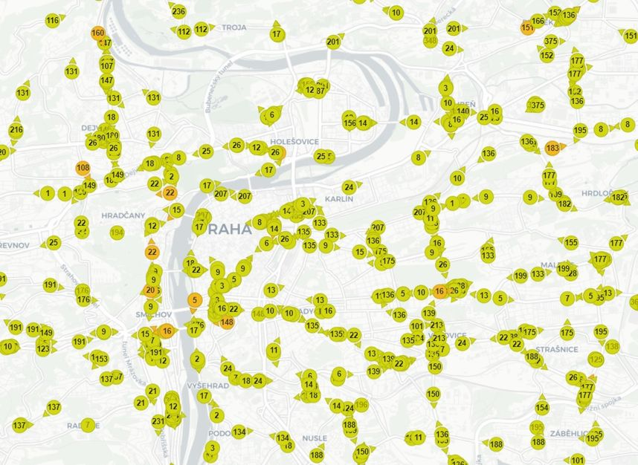
Aktuální pozice všech autobusů a tramvají Pražské integrované dopravy jako na dlani – to nabízí nová webová aplikace mapa.pid.cz. Na mapovém podkladu zde naleznete najednou tisíce aktivních spojů městské i příměstské dopravy společně s informacemi o jejich trase, zpoždění, bezbariérovosti a dalších parametrech.
Zobrazit si můžete jak všechny spoje, tak jen vybranou linku nebo dokonce vybraný vůz na lince (pořadí). Jednotlivá vozidla se zobrazují barevně – zeleně značí spoje, které jedou podle jízdního řádu, čím víc červené, tím víc zpožděné. Po kliknutí na konkrétní vozidlo si můžete zobrazit celý jízdní řád konkrétního spoje a u vozů mimo DPP též detaily o vozidle.
Informace o zpoždění autobusů i tramvají jsou cestujícím k dispozici také v aplikacích IDOS a PID Lítačka, ale i v mapách Google nebo v mapách Seznam (www.mapy.cz).

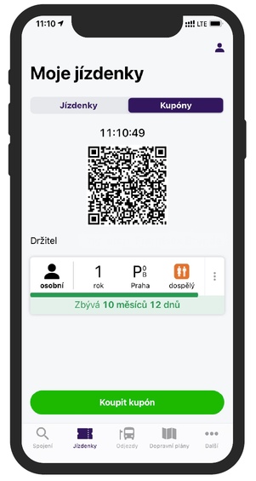
Kupujte jízdenky PID kartou nebo mobilem
Věděli jste, že jízdenku PID můžete zaplatit platební kartou přímo u řidiče nebo si jí koupit dopředu pomocí mobilní aplikace PID Lítačka? Plný sortiment přestupních jízdenek PID pořídíte pohodlně v mobilní aplikaci PID Lítačka. Při nástupu do autobusu stačí přiložit QR kód ke čtečce (obrázek). Stahujte na http://app.pidlitacka.cz. Platbu kartou, prosíme, hlaste řidiči předem.

Cestujte ještě výhodněji s předplatními kupony PID
Nejvýhodnější jsou však předplatní časové kupony na měsíc, čtvrtletí či rok, se kterými můžete jezdit v rámci daného časového období a tarifních pásem, jak často chcete. I ty pořídíte z pohodlí domova přes www.pidlitacka.cz. Nahrát si je můžete:
- na kartu Lítačka,
- na IN Kartu Českých drah,
- na bezkontaktní platební bankovní kartu,
- nebo rovnou do mobilní aplikace PID Lítačka.
Pro čipovou kartu Lítačka už nemusíte až do Prahy, pořídíte si ji i v pokladnách ČD ve vybraných středočeských železničních stanicích (Beroun, Benešov u Prahy, Čáslav, Kolín, Kralupy nad Vltavou, Mladá Boleslav město, Nymburk hl. n., Rakovník, Vlašim). Papírové předplatní kupony lze koupit kromě tradičních prodejních míst v Praze také na jakkoli pokladně Českých drah náležející do PID.
